ก.3 Extended Board Schematics
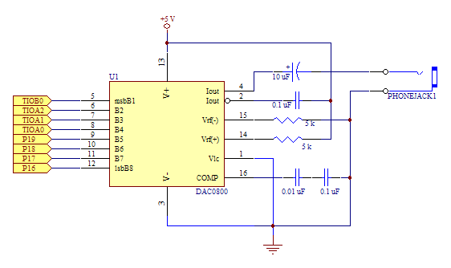

รูปที่ ก-12 วงจร DAC
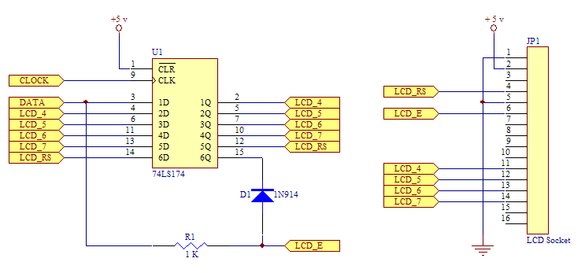

รูปที่ ก-13 วงจร LCD

